17.01.2018г. на отделении «ОиПП» проведены классные часы
в группах 104, 204.
Тема классного часа: «Глобальные экологические проблемы».

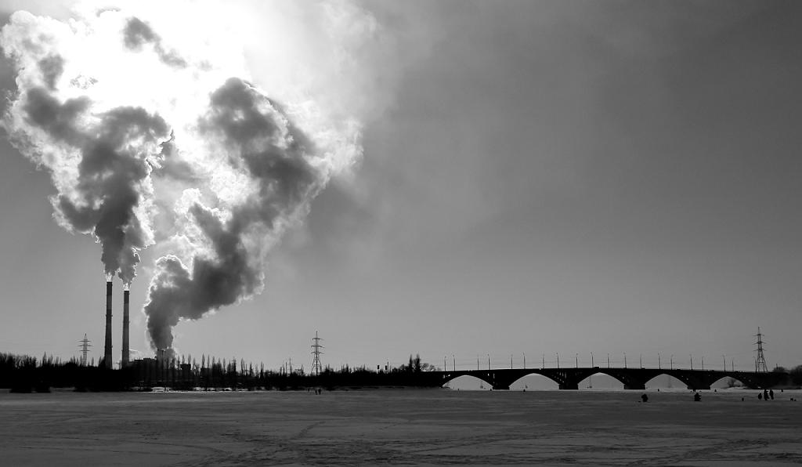
- Согласно международным соглашениям промышленно развитые страны должны были полностью прекратить производство фреонов, а также тетрахлорида углерода, который тоже разрушает озоновый слой.
Данное мероприятие проведено библиотекарем
Л.Н. Коваленко
Во время проведения классного часа использовались такие методы как: показ презентации.

